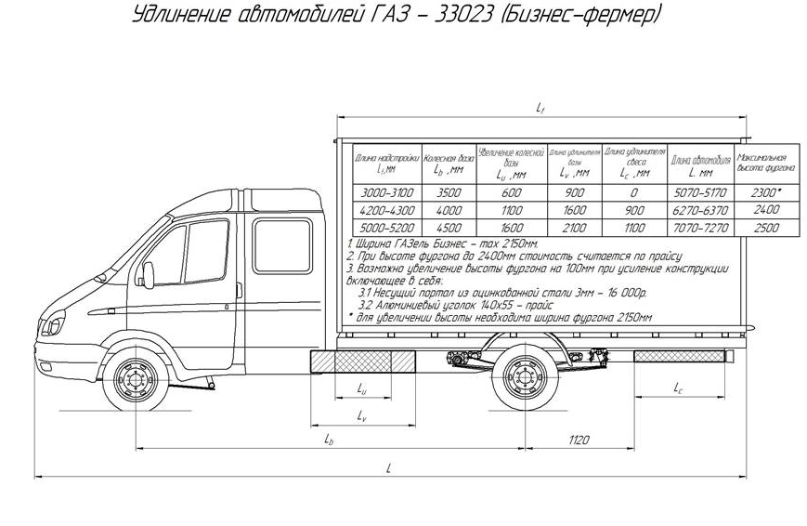
Масса полностью снаряженного загруженного: 3500
SHAPE \* MERGEFORMAT КПП 5-ступенчатая
SHAPE \* MERGEFORMAT Масса без нагрузки: 1810
SHAPE \* MERGEFORMAT Пассажировместимость: 1+5
SHAPE \* MERGEFORMAT Грузоподъемность: 1690
SHAPE \* MERGEFORMAT Привод: 4x2 задний
SHAPE \* MERGEFORMAT База:база 3500 мм
SHAPE \* MERGEFORMAT Стабилизатор задней подвески: Да
SHAPE \* MERGEFORMAT Двигатель: Бензин Evotech А275 2,7/107 л.с.
SHAPE \* MERGEFORMAT ABS: Да
SHAPE \* MERGEFORMAT Объем двигателя: 2690
SHAPE \* MERGEFORMAT ГУР: Да
SHAPE \* MERGEFORMAT Вид топлива: Бензин
SHAPE \* MERGEFORMAT Назначение: Перевозка грузов
SHAPE \* MERGEFORMAT ГБО: Без ГБО
SHAPE \* MERGEFORMAT Тип кузова: Фургон промтоварный
SHAPE \* MERGEFORMAT Эк.класс: 5
Описание надстройки
Внешняя ширина фургона, мм: 2180
Боковая защита: Отсутствует
Передние белые габаритные фонари: Имеются
Количество петель на дверях: 2 ед на каждой двери
Задний доп. стоп сигнал: Имеется
Задние двери: Двустворчатые, распашные на 270 градусов с фиксацией в открытом положении
Отбойники: Имеются
Фиксатор дверей: Имеется, «Т»-образный оцинкованный
Внутренняя длина фургона, мм: 3000
Лесенка: Имеется
Задние красные габаритные фонари: Имеются
Внутренняя высота фургона, мм: 1820
Напольное покрытие/Толщина, мм: Транспортная фанера 18 мм
Боковые двери (имеется, отсутствует): Отсутствует
Внутренняя ширина фургона, мм: 2080
Внутренние размеры фургона (ДхШхВ), м: 3,0х2,0х1,8
Подрамник (каркас основания кузова):
Ручка на заднем портале: Имеется, с одной стороны
Подкрылки: Пластиковые

